出國報告（出國類別：考察）

2012年台灣醫療服務業內蒙古訪問團

服務機關：行政院衛生署
姓名職稱：劉明勳簡任技正
劉郁孚薦任技士
派赴國家：中國
出國期間：101年5月27日至6月3日
報告日期：101年6月12日
目 次
摘要------------------------------------------------------------p.2
- 前言與目的---------------------------------------------------------------------------p.3
- 行程------------------------------------------------------------------------------------p.4
- 健康美麗台灣行記者會（北京）------------------------------------------------p.5
- 台灣醫療旅遊說明會暨洽談會（呼和浩特、鄂爾多斯）------------------p.5
- 參訪拜會行程------------------------------------------------------------------------p.6
- 心得與建議---------------------------------------------------------------------------p.11
- 附件------------------------------------------------------------------------------------p.13

摘 要
中國大陸是台灣國際醫療發展的重要對象，中華民國對外貿易發展協會（以下簡稱外貿協會）歷年來多次組織醫療團前往大陸地區考察訪問，並推廣我國之優質醫療，獲得甚多迴響，並幫助國內對大陸醫療市場有了初步的了解。
內蒙古近年來經濟發展迅速，對醫療保健之需求亦隨之增加，為增進當地居民對台灣醫療水準之認識，同時也進一步瞭解目前內蒙古民眾對赴台就醫的可能需求與方向，本署委託外貿協會籌組「2012年台灣醫療服務業內蒙古訪問團」，於今（101）年5月27日至6月3日赴北京及內蒙古呼和浩特、鄂爾多斯及包頭等4個城市，參訪當地著名的醫療院所並進行交流，並分別在當地辦理記者會及說明暨洽談會，吸引了許多醫療同業、媒體、旅行社、台商及當地民眾參與。
本參訪團團員包括台大醫院、馬偕紀念醫院、義大醫院、童綜合醫院、新光健康管理公司、台北長虹診所、台灣喬美醫療機構、台灣諾貝爾醫療集團、東大健康顧問管理公司、欣向美牙醫診所、采風醫美股份有限公司等11家醫療同業，以及金字塔、美好、華商、雄獅等4家旅行業者，共拜會中國國際貿易促進委員會（簡稱貿促會）、內蒙古自治區衛生廳、內蒙古貿促會等3個單位，並參訪內蒙古醫學大學附屬醫院、鄂爾多斯市中心醫院、包頭鋼鐵醫院、閆小林醫學美容診所、美萊整形專科醫院、旭永眼科醫療集團、包頭市趙雲慶醫學美容診所等7家醫療機構及即將開幕的中華情養生園區。團員與當地業者及媒體交流熱烈，為未來合作奠定良好基礎，並成功在內蒙古拓展我國醫療知名度。
- 前言與目的
內蒙古自治區位於中國大陸華北地區，北鄰蒙古和俄羅斯，並與8個省份相鄰；其面積約1,183,000平方公里，為中國大陸第三位，僅次於新疆及西藏，人口約2,400萬人，分佈並不平均，多集中在大都市。近幾年來，內蒙古憑藉著「羊煤土氣」（羊毛、煤礦、稀土、天然氣）等豐富的天然資源，經濟發展快速，其GDP成長率連續10年占全中國大陸第一位，平均每人國民所得為全中國大陸排名第七。有了經濟能力的支持，對醫療保健的要求相對提高，而追求優質醫美服務也在內蒙古地區蔚為風尚。
目前內蒙古地區民眾如有醫療或美容等需求，多前往北京或韓國等交通便利的鄰近地區尋求醫療服務，然據統計，2011年來台使用健檢及醫美服務的人數中，內蒙古占相當多數。因此為了解內蒙古醫療現況，尋求可能合作機會，並加速開展我國醫療於內蒙古之市場，引進當地高端客源，本次特別委由外貿協會籌組本醫療服務業訪問團，透過醫療參訪交流及說明洽談會的舉辦，將我國優質醫療引進內蒙古自治區，同時搭配北京「第一屆中國（北京）國際服務貿易交易會」聚焦機會，參與外貿協會規劃辦理的「健康美麗台灣行記者會」，透過與會媒體的報導，讓台灣醫療旅遊的健康美麗形象，於北京及內蒙古同步開展。

- 行程
本訪問團行程詳如下表：
日期 | 行程
5月27日 | 台灣→北京
5月28日  （北京） | 上午：拜訪中國國際貿易促進委員會  下午：參加「健康美麗台灣行記者會」
5月29日  （呼和浩特） | 上午：拜會內蒙古自治區衛生廳、國際貿易促進委員會  下午：辦理「台灣醫療旅遊說明會暨洽談會」
5月30日  （呼和浩特） | 上午：參訪內蒙古醫科大學附屬醫院、閆小林醫學美容診所  下午：參訪美萊整形專科醫院
5月31日  （鄂爾多斯） | 上午：參訪中華情養生園區  下午：辦理「台灣醫療旅遊說明會暨洽談會」
6月1日  （鄂爾多斯） | 上午：參訪鄂爾多斯市中心醫院  下午：參訪旭永眼科醫療集團
6月2日  （包頭） | 上午：參訪包頭鋼鐵醫院  下午：參訪包頭市趙雲慶醫學美容診所
6月3日 | 北京→台灣

- 健康美麗台灣行記者會（北京）
本訪問團首站抵達北京，參加首屆「中國(北京)國際服務貿易交易會（簡稱京交會）」5月28日開幕當日下午辦理的「健康美麗台灣行記者會」。兩岸自從開放直航觀光以來，有越來越多的大陸旅客來台灣旅遊時，同時享受台灣的高級健檢醫美服務。今年移民署開放健檢醫美為入台事由以來，1-4月就有接近8,000人次透過是類入台許可來台接受優質健檢醫美服務，顯見大陸人士到台灣觀光順道使用醫療服務已蔚成風尚，成長迅速。
在首屆京交會中，台灣結合文創、醫療、連鎖加盟、e化等多家服務業者設置「台灣服務業創新館」，其中由新光醫院、振興醫院、長虹醫美診所共同推廣的觀光醫療服務成為館中的亮點，聚集大量人潮。本訪問團亦把握這次京交會的曝光機會，參加由外貿協會所辦理的「健康美麗台灣行記者會」，會中針對台灣醫療服務之高科技、高品質、整體健康規劃、貼心服務、專業團隊等醫療優勢，及各項多元行程組合進行說明，引起與會媒體的廣大迴響，現場並有北京民眾分享親身體驗過台灣優質健康檢查服務的經驗，強調整個旅程讓人感到台灣醫院的溫馨與貼心、安心與放心，亦有郵輪旅遊業者當場表示有意願將郵輪航程結合台灣醫療旅遊行程，提供全新的觀光醫療旅程。
記者會共吸引33家媒體到場採訪，近百人參與，互動交流氣氛熱烈，不僅提升我國觀光醫療的曝光度，亦達成具體合作。

- 台灣醫療旅遊說明會暨洽談會（呼和浩特、鄂爾多斯）
本訪問團分別在內蒙古首府「呼和浩特」及近年經濟迅速崛起的新興都市「鄂爾多斯」舉辦「台灣醫療旅遊說明會暨洽談會」，主要是將台灣醫療服務品牌介紹給內蒙古自治區的民眾，在內蒙古地區民眾有醫療、健檢及醫美服務需求時，能有更多的選擇。
呼和浩特蒙古語意為「青色城市」，其為內蒙古自治區首府，經濟發展較早，亦擁有較完善的交通體系，其市內國際機場涵蓋多條國內及國際航線，因其與北京、韓國地緣相近，當地居民如有醫療或美容的需求，多前往北京、韓國尋求服務。鄂爾多斯羊絨產量位居全中國大陸第一，約佔全國的三分之一，全球的四分之一；其煤炭產量亦為全國第一，全市地表面積70%藴藏有煤礦。因此2004年起，鄂爾多斯市人均國民生產總值成長額位居全國城市第一，其驚人的發展速度和效益形成「鄂爾多斯現象」，也使當地的醫療服務需求急速成長。
內蒙古醫療需求量大，但其醫療水準與一線城市相距甚遠，且對台灣的醫療現況瞭解並不多，對我國已開放的就醫、健檢醫美入台事由亦不了解，透過本次說明會暨洽談會的舉辦，邀集當地政府官員、旅行業者及民眾共同參與，由本訪問團團員說明我國優質醫療，並整合旅行業者提供觀光、入台手續的協助，搭配會後業者個別洽談，可幫助當地民眾直接瞭解我國醫療服務之多元性，有效拓銷我國醫療知名度，並成功引起當地民眾對來台觀光醫療之興趣。
本訪問團集結15家醫療、旅遊業者，提供完善且詳盡的介紹，包含疾病治療、健康檢查、醫學美容到牙科、眼科等多元化服務項目，引起現場高度興趣，洽談會上交流熱絡，共吸引近百人參加。

- 參訪拜會行程
醫療院所扮演著病患尋求海外醫療重要諮詢對象及後續照顧角色，因此前往參觀有助於促成彼此雙方之交流與合作。此外，參觀當地醫療院所也有助於團員瞭解台灣醫療服務與當地醫療環境之差異性，可作為團員後續服務當地客群之參考。本訪問團共拜會貿促會總會、內蒙古自治區衛生廳、內蒙古貿促會等3個單位，並參訪內蒙古醫科大學附屬醫院、鄂爾多斯市中心醫院、包頭鋼鐵醫院、閆小林醫學美容診所、美萊整形專科醫院、旭永眼科醫療集團、包頭市趙雲慶醫學美容診所等7家醫療機構及即將開幕的中華情老年社區。
- 中國國際貿易促進委員會（貿促會總會）：
貿促會是由中國大陸經貿界人士、企業及社會組成的對外貿易社會團體，其主要宗旨為開展對外貿易並引進外資，促進中國大陸與世界經濟貿易的聯繫。服務業出口貿易是現今經濟發展趨勢，我國的醫療服務產業具有價格合理、高品質的特性，是目前我國服務業出口貿易的重點產業之一，因此本訪問團特別由外貿協會葉明水副秘書長帶領前往拜會中國貿促會，希望透過貿促會在大陸的各項貿易宣傳活動、展會合作，擴大雙方合作範圍，拓銷我國觀光醫療在大陸地區之普及性。
- 內蒙古自治區衛生廳
內蒙古自治區至2011年底共計有22,851家醫療機構，其中包含369家公立醫院、123家私立醫院，121家疾病防治機構及117家婦幼衛生機構；當地目前共有10.08萬張病床，17.55萬名醫事人員。而許副廳長宏智及其醫政處任處長鋼表示內蒙古地區雖經濟發展快速，GDP增幅連10年居全國之冠，惟其醫療水準與東部沿海城市仍有不小的差距，主要有人才外流、醫療資源分佈不均、各專科及急重症醫學科能力不足，導致民眾集中於三甲級醫院就醫等問題，並表示未來將規劃安排內蒙古當地醫事人員組團來台學習醫療技術，以培訓高端專科人才。本團充分分享台灣經驗，提供我國人才培訓、強化基層醫療、充實偏遠地區醫療資源之相關措施，增加雙方對彼此的瞭解及互動。
- 內蒙古貿促會
本訪問團除拜訪北京的貿促會總會外，另拜會內蒙古貿促會，希望透過內蒙古當地貿易推展機構之協助，結合內蒙古當地貿易或醫療相關展覽的機會，直接將我國優質醫療介紹給當地民眾，並借重該會之地緣性，促成雙方之醫療服務交流合作。
- 內蒙古醫科大學附屬醫院
內蒙古醫科大學附屬醫院位於首府呼和浩特，創建於1958年，是集醫療、教學、科研、預防保健為一體的綜合性三級甲等醫院，全院共有44個醫療、醫技科室，1,803張病床。年門/急診量約110多萬人次，住院病人約5萬多人次，手術近3萬例。該院擁有神經外科學、蒙醫學等2個國家臨床重點專科，及多個自治區臨床醫學領先學科，同時也是內蒙古自治區內最大的臨床醫學教學中心，不僅與北京等一線城市有醫療專業的合作，也與國際間各醫院進行科研、教學的交流。該院亦負有提升內蒙古全區醫療衛生水準的責任，該院定期派駐人員支援內蒙古偏遠地區醫療，並協助提升全區二級醫院的醫療、護理及管理能力。該院不以自治區內龍頭醫院自滿，而是以東部沿海一線城市之醫療水準為發展目標。本訪問團團員不吝分享我國在醫療資訊系統、醫學人才培訓之經驗，該院亦就目前醫院所面臨之部分科別佔床率過高、民眾就醫過度集中、轉診後送等醫療問題就教我方，雙方交流熱絡；同時本團亦參訪該院整形美容燒傷科、保健中心等科室，並就我國民眾健康檢查之流程規劃、服務項目等經驗提出具體建議。
- 閆小林醫學美容診所
閆小林醫學美容診所是呼和浩特醫學美容先驅，該診所在呼和浩特發展醫美相當得早，造就其在當地的高知名度。該診所提供眼、耳、鼻、唇、胸、腹部等部位侵入性整形美容手術，臉部保養、綉眉、紋唇、手部護理等生活美容，及雷射除斑等儀器美容服務，並另設有閆小林養生美容院，專門提供女性按摩、保養、護膚等服務。該診所在當地雖享有盛名，但其設備精緻性及環境舒適度、隱密性與台灣的醫美診所或健康養生機構仍有不小的差距，未來台灣醫美業者可以精緻化服務區隔客群，爭取高端客源。
- 美萊整形專科醫院
內蒙古美萊整形專科醫院於2011年創建，是專門從事整型、美容美體的整型專科醫院，也是內蒙古唯一一家通過經衛生部審批的整型專科醫院。由於內蒙古民眾對地醫療信賴度不足，尤其醫美屬於消費性醫療，當地民眾多仰賴北京、上海等一線城市的技術，加上韓國產品在當地知名度高，該院便以中韓技術合作交流為主要訴求，邀請韓國專家前往大陸提供醫美服務，吸引內蒙古民眾留在當地消費，且以該院為首要考量。
- 中華情養生園區
中華情養生園區係由鄂爾多斯當地企業「聚能實業集團」投資建設，預定於今年開幕。園區規劃有護理康復醫院、老年公寓、旅館、水療等服務，均以年長人士為主要服務對象，目的是提供老年休閒、娛樂、健身、養生、醫療於一體的整合性高端養生園區，其中醫院將按二級醫院標準設置，以復健、心血管疾病為主要發展項目。園區以服務年長者為主要規劃，亦保留相當的彈性，以滿足生活休閒服務及疾病治療以外的需求，本訪問團即有部分業者與該集團洽談未來合作細節，帶來具體合作機會。
- 鄂爾多斯市中心醫院
鄂爾多斯市中心醫院建於1950年，與內蒙古醫科大學附屬醫院相同，是集醫療、教學、科研、預防保健為一體的綜合性醫院，於2004年由自治區衛生廳評定為三級甲等醫院，與內蒙古醫科大學附屬醫院同等。該院年門診量約51萬多人次，住院人數近2萬人次，手術近7,000例；院內共有病床1,200張，35個臨床科室，12個醫技科室。該院的醫學影像學科在內蒙古具有領先地位，除負有臨床醫療的任務外，亦協助自治區內超音波醫學影像基礎臨床研究及該學科人才培訓工作，並與北京大學影像醫學及核醫學有良好的教學合作。該院張副書記桂英為本團詳盡介紹該院服務現況及主要營運特色，與本團團員相談甚歡，也加深了團員對鄂爾多斯這個新興城市的醫療現況之了解。
- 旭永眼科醫療集團
旭永眼科集團係1990年創建於內蒙古鄂爾多斯當地的眼科醫院，以防治眼疾、眼盲為基礎，逐步於內蒙古、北京、河南、陝西等地建立約40家分院。為了滿足當地民眾日益增長的醫療需求，該集團除治療眼疾外，亦發展出眼部醫學美容、近視雷射等加值性服務項目，並看好鄂爾多斯民眾將隨經濟起飛衍生出更多的醫美需求，該集團將新建醫療大樓，專門提供眼部為主的醫美服務。該集團向本團表示，目前大陸地區民眾對來自台灣的訊息有一定的信賴感，其就醫習慣亦深受台灣醫學資訊的影響，未來擴增的業務也規劃與台灣的醫美機構有具體的合作機會，並現場與團員洽談雙方互訪的交流事宜。
- 包頭鋼鐵醫院
包頭是內蒙古最大的工業城市，蘊含有全中國最豐富的「稀土」礦藏。稀土被廣泛應用於冶金、機械、石油、化工、玻璃、陶瓷、紡織、皮革、農牧、養殖等各領域，並大量應用於高科技精密機械如電子、軍事等用途。中國是全球最大的稀土出口國，而包頭憑藉這項得天獨厚的礦產資源打響其工業城市的名號。
包頭鋼鐵醫院簡稱包鋼醫院，是屬於包頭鋼鐵公司旗下所經營的醫院，營運模式類似我國的長庚醫院。該院建立於1958年，最初是包頭鋼鐵公司職工醫院，僅提供該公司員工醫療服務。隨其規模擴大，該院現已不限收治對象身份，惟仍以當地包頭鋼鐵公司員工居多。該院經評定為綜合性三級甲等醫院，於1999年成為內蒙古醫科大學第三附屬醫院，於2010年成為內蒙古醫科大學第三臨床醫學院，肩負起臨床教學責任。院內開放病床914張，並致力於社區衛生工作，醫院醫師至社區提供醫療保健服務，社區醫護人員至醫院進修，建構了醫院-社區衛生服務中心-社區衛生服務站三級醫療服務網絡，覆蓋人口達22萬人，成為全國社區衛生服務的示範中心。包鋼醫院屬於企業經營醫院，相較於內蒙古醫科大學附屬醫院、鄂爾多斯市中心醫院等公立醫院，其融入較多消費性醫療服務概念，本訪問團參觀該院的健康檢查科，係病檢分離的獨立大樓，不僅設有VIP病房，亦規劃空中花園營造休閒舒適、環境美化的感受，惟其收費低廉，未達我國高端健檢的十分之一，服務項目亦未如我國的全面及完善。
- 包頭市趙雲慶醫學美容診所
包頭趙雲慶醫美診所創建於1996年，是包頭市衛生局首批認證的專業美容外科醫療機構，其提供之醫學美容服務以臉部整型居多，包含雙眼皮手術、隆鼻、除皺等，尤其以眼袋割除佔手術大宗。該診所積極參與美容外科領域之相關活動，並希望加強與台灣醫美業者之交流。

- 心得
本次委託外貿協會集結各大醫療產業代表及旅行業者籌組的醫療訪問團，看準大陸地區市場廣大，值得投注心力加強行銷。其中內蒙古自治區經濟起飛速度驚人，人均GDP在中國大陸名列前茅，但當地醫療水準仍有相當大的成長空間，各大醫院的硬體設施不斷持續擴張，但其服務管理面知識與認知較為不足，因此本次特別選定內蒙古自治區為訪問拓銷目標，希望掌握當地民眾醫療保健需求增加的契機，建立台灣醫療服務品牌形象，將台灣的醫療服務介紹給當地民眾。幾點建議如下：
- 積極建立台灣醫療服務之國際形象：
    - 台灣醫療服務應先建立品牌並強力推動以建立國際能見度，並加強宣傳行銷，擴大當地媒體曝光。
    - 推廣台灣醫療服務宜挑選優質業者代表台灣赴海外宣傳，目前健康檢查已有品質認證制度，通過認證之業者將是海外推廣之最佳對象，而未來應針對醫美診所儘速發展具可信度的評核標準，篩選優質醫美業者共同赴海外拓銷。
    - 爭取國際醫學會在台灣召開，將對提高台灣醫療服務在國際間之能見度大有助益。或透過參加國際醫學會、擔任醫學會主講人，讓國際間醫界瞭解台灣醫療服務優勢所在，進而提高台灣醫療品牌在海外之知名度。
    - 建議洽邀目標市場之媒體記者及具代言效果之意見領袖來台體驗台灣之醫美服務，俾由渠等之體驗及報導，協助在海外宣傳推廣台灣之醫美服務。
    - 引用國際重症個案在台灣治癒的成功案例，將有助於國際宣傳及提升國際能見度與競爭力。
- 宣傳推廣活動辦理之建議：
- 推動國際醫療之醫療院所，應增加投注行銷資源，並加強網頁之服務，並設置專責聯繫窗口。
- 在參訪海外醫療院所時宜考量團員之差異性作個別安排，如健檢業者則安排前往健檢中心、醫美業者前往參觀醫美診所。
- 建議說明會及洽談會可針對參與對象進行問卷調查，以瞭解宣導成效，並藉此瞭解參與對象親自來台或推薦親友來台接受醫療服務之意願。
- 附件
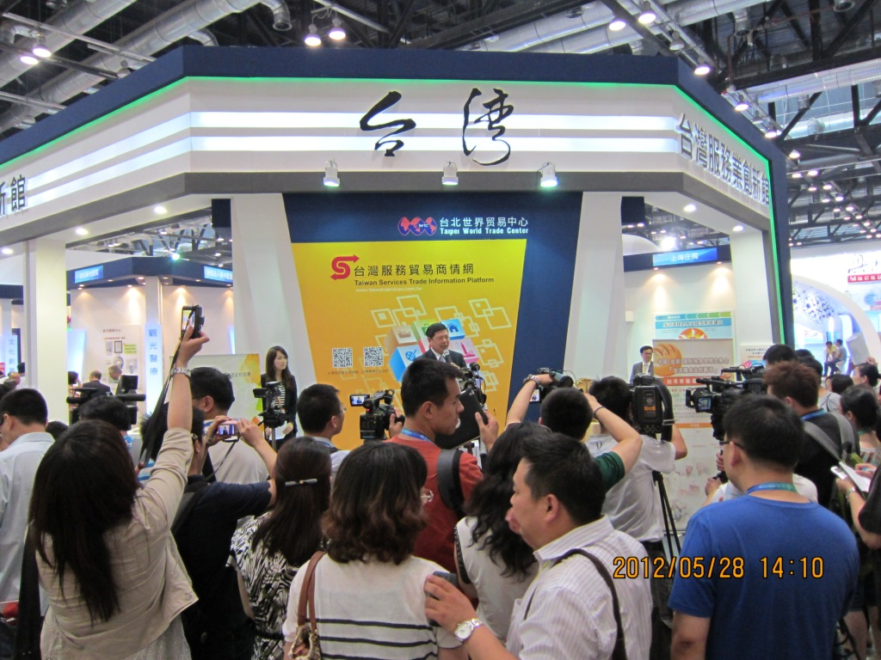
圖一、首屆京交會設置「台灣服務創新館」，其中觀光醫療服務成為館中的亮點，吸引大量人潮聚集。

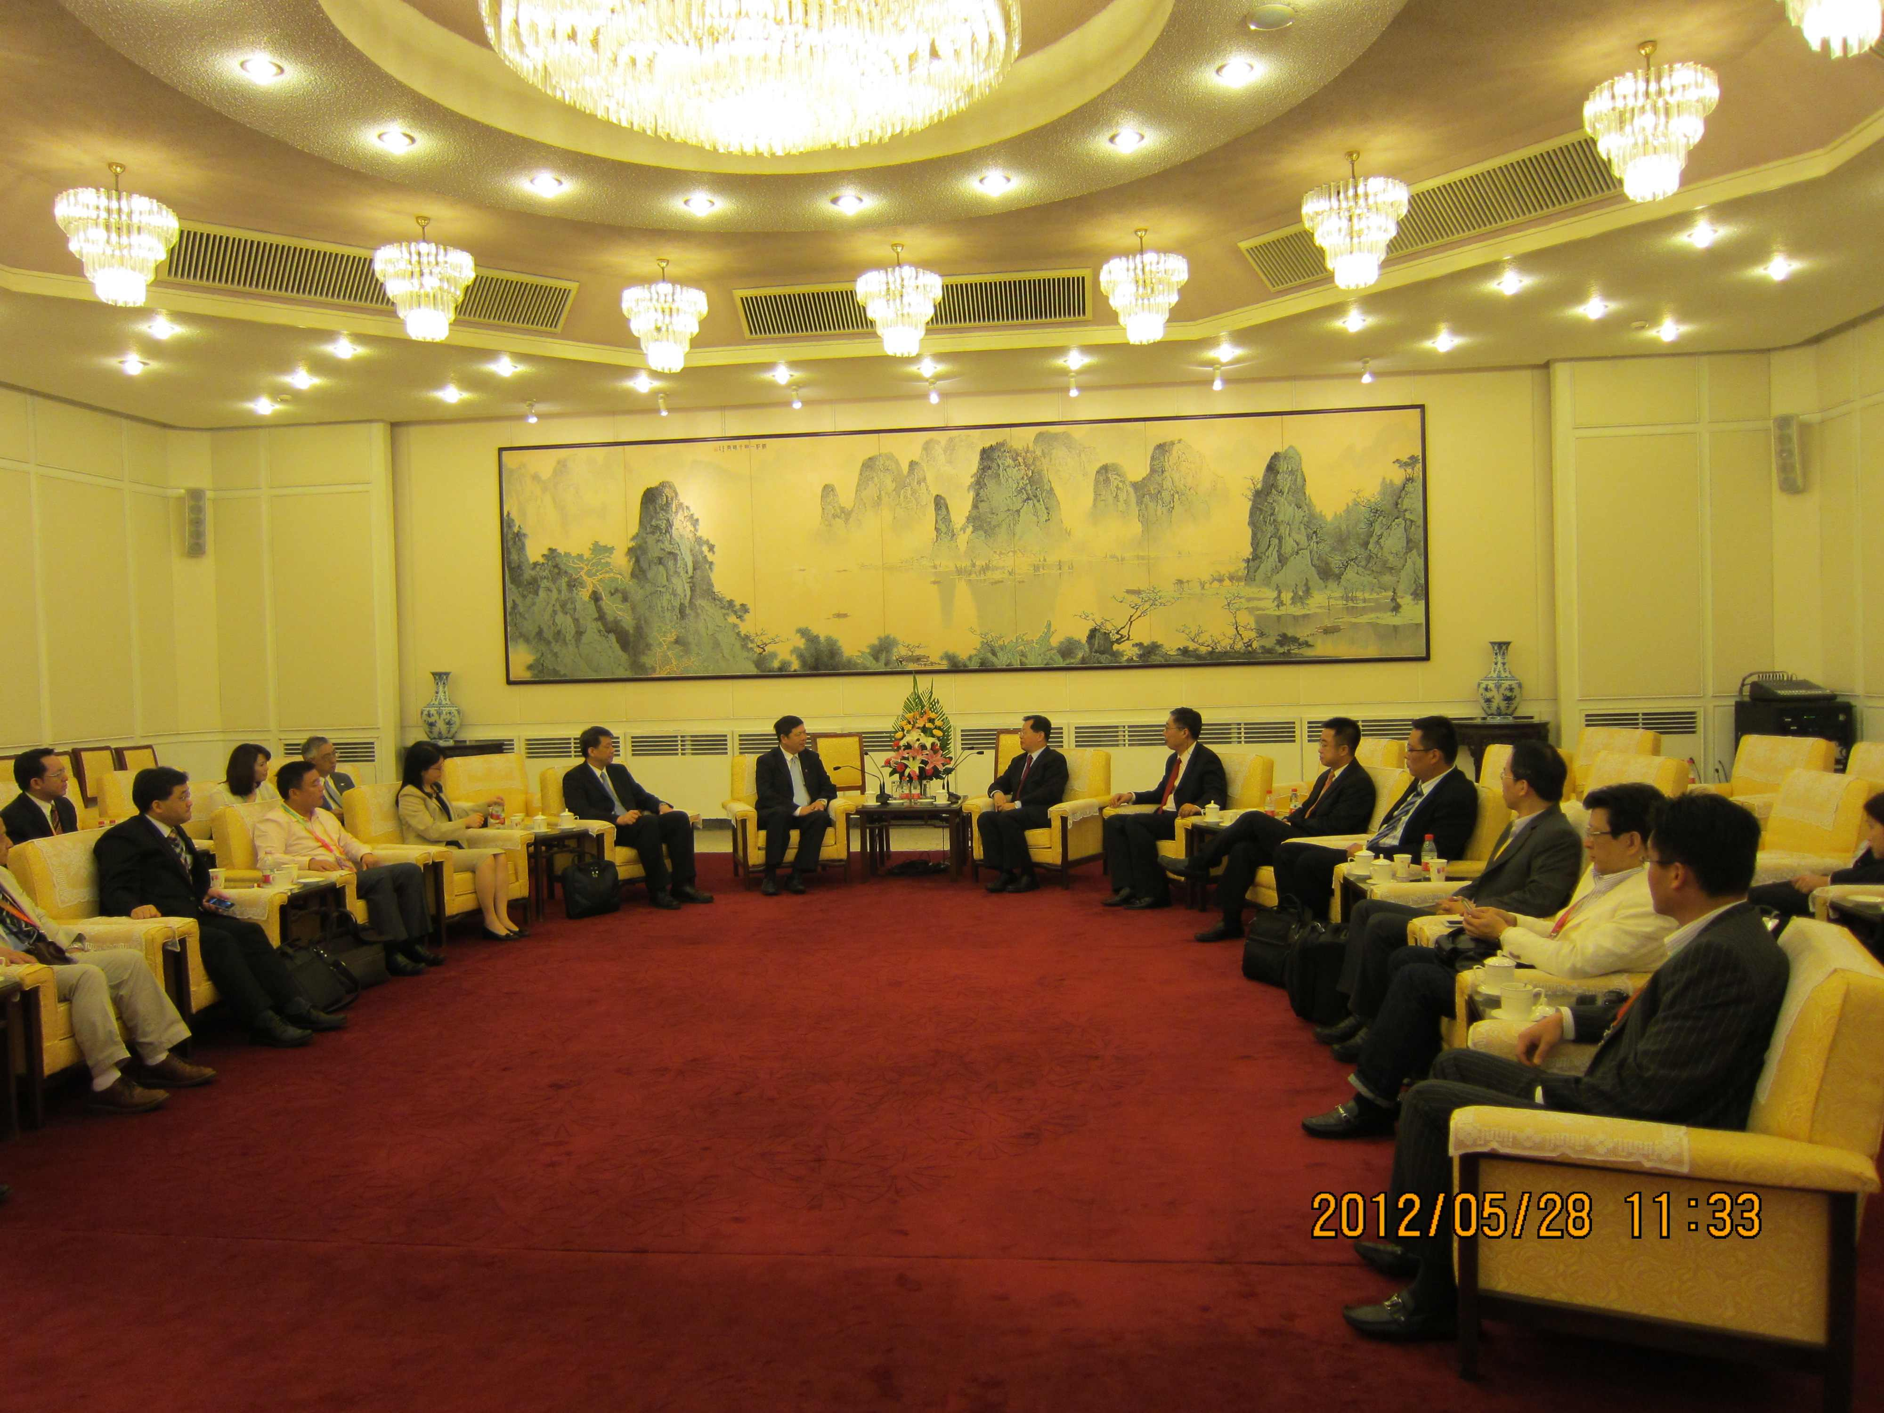
圖二、外貿協會葉明水副秘書長帶領本訪問團拜會中國貿促會，希望擴大雙方醫療服務貿易合作交流，拓展我國觀光醫療在大陸地區之普及性。

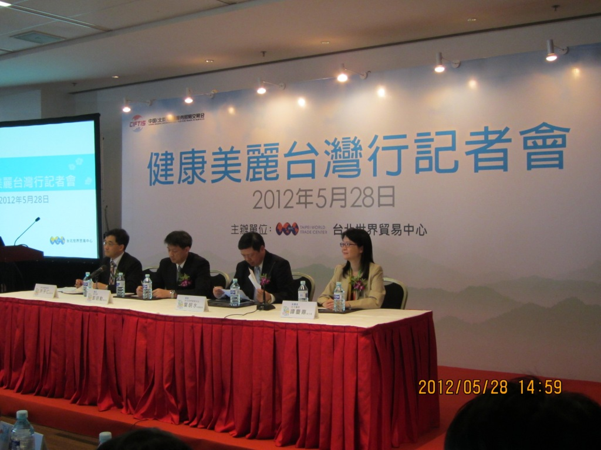

圖三、搭配京交會聚焦機會，辦理健康美麗台灣行記者會，吸引多家媒體參與。由左至右為新光健康管理公司洪子仁總經理、本署劉明勳簡任技正、外貿協會葉明水副秘書長及台大醫院譚慶鼎執行長。

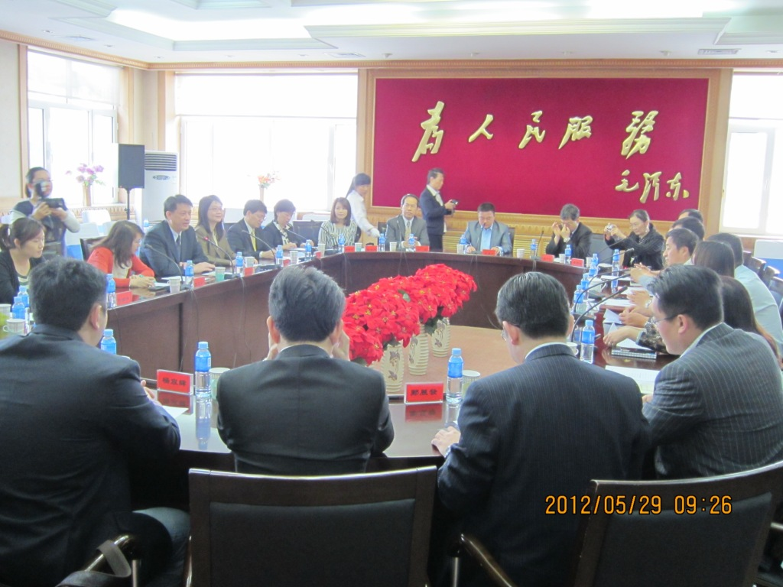

圖四、本團拜會內蒙古自治區衛生廳，增進雙方醫療管理現況之了解。

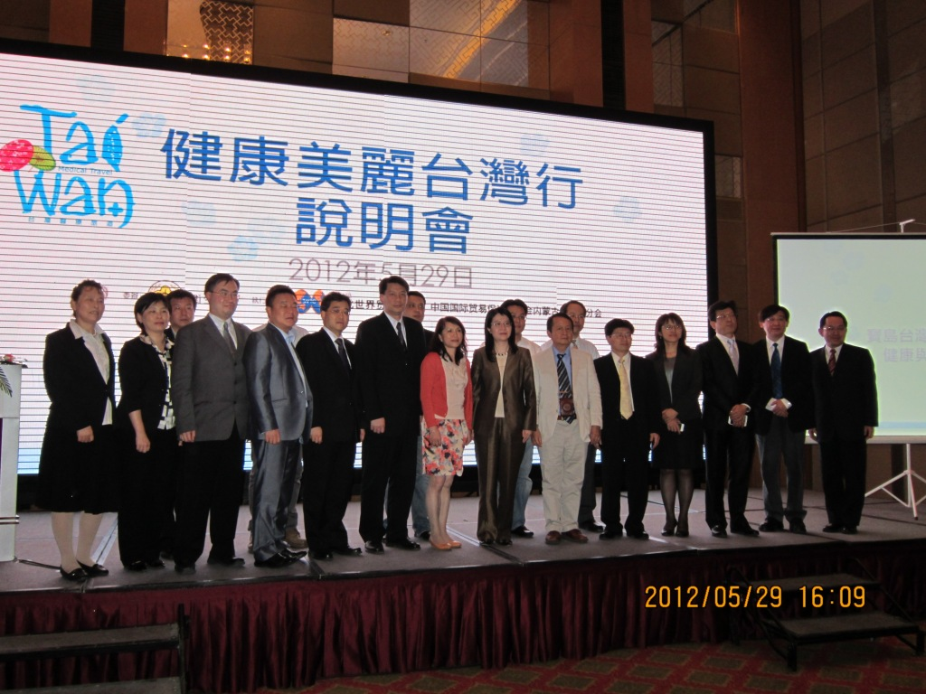

圖五、本團團員於呼和浩特說明會之合影。
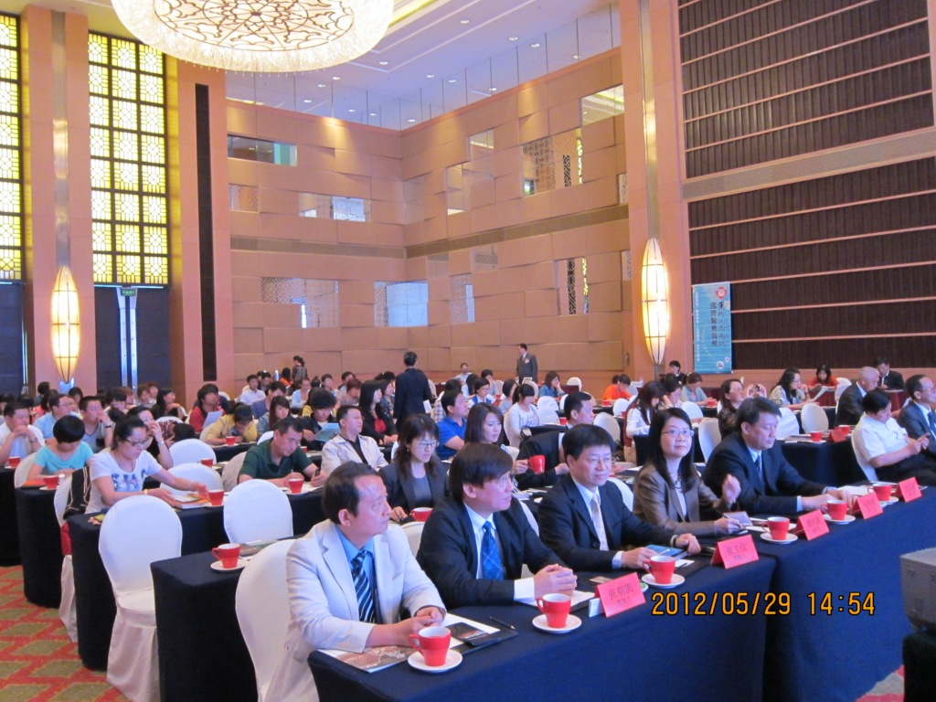

圖六、說明會座無虛席，參與民眾及相關業者交流相當熱絡。

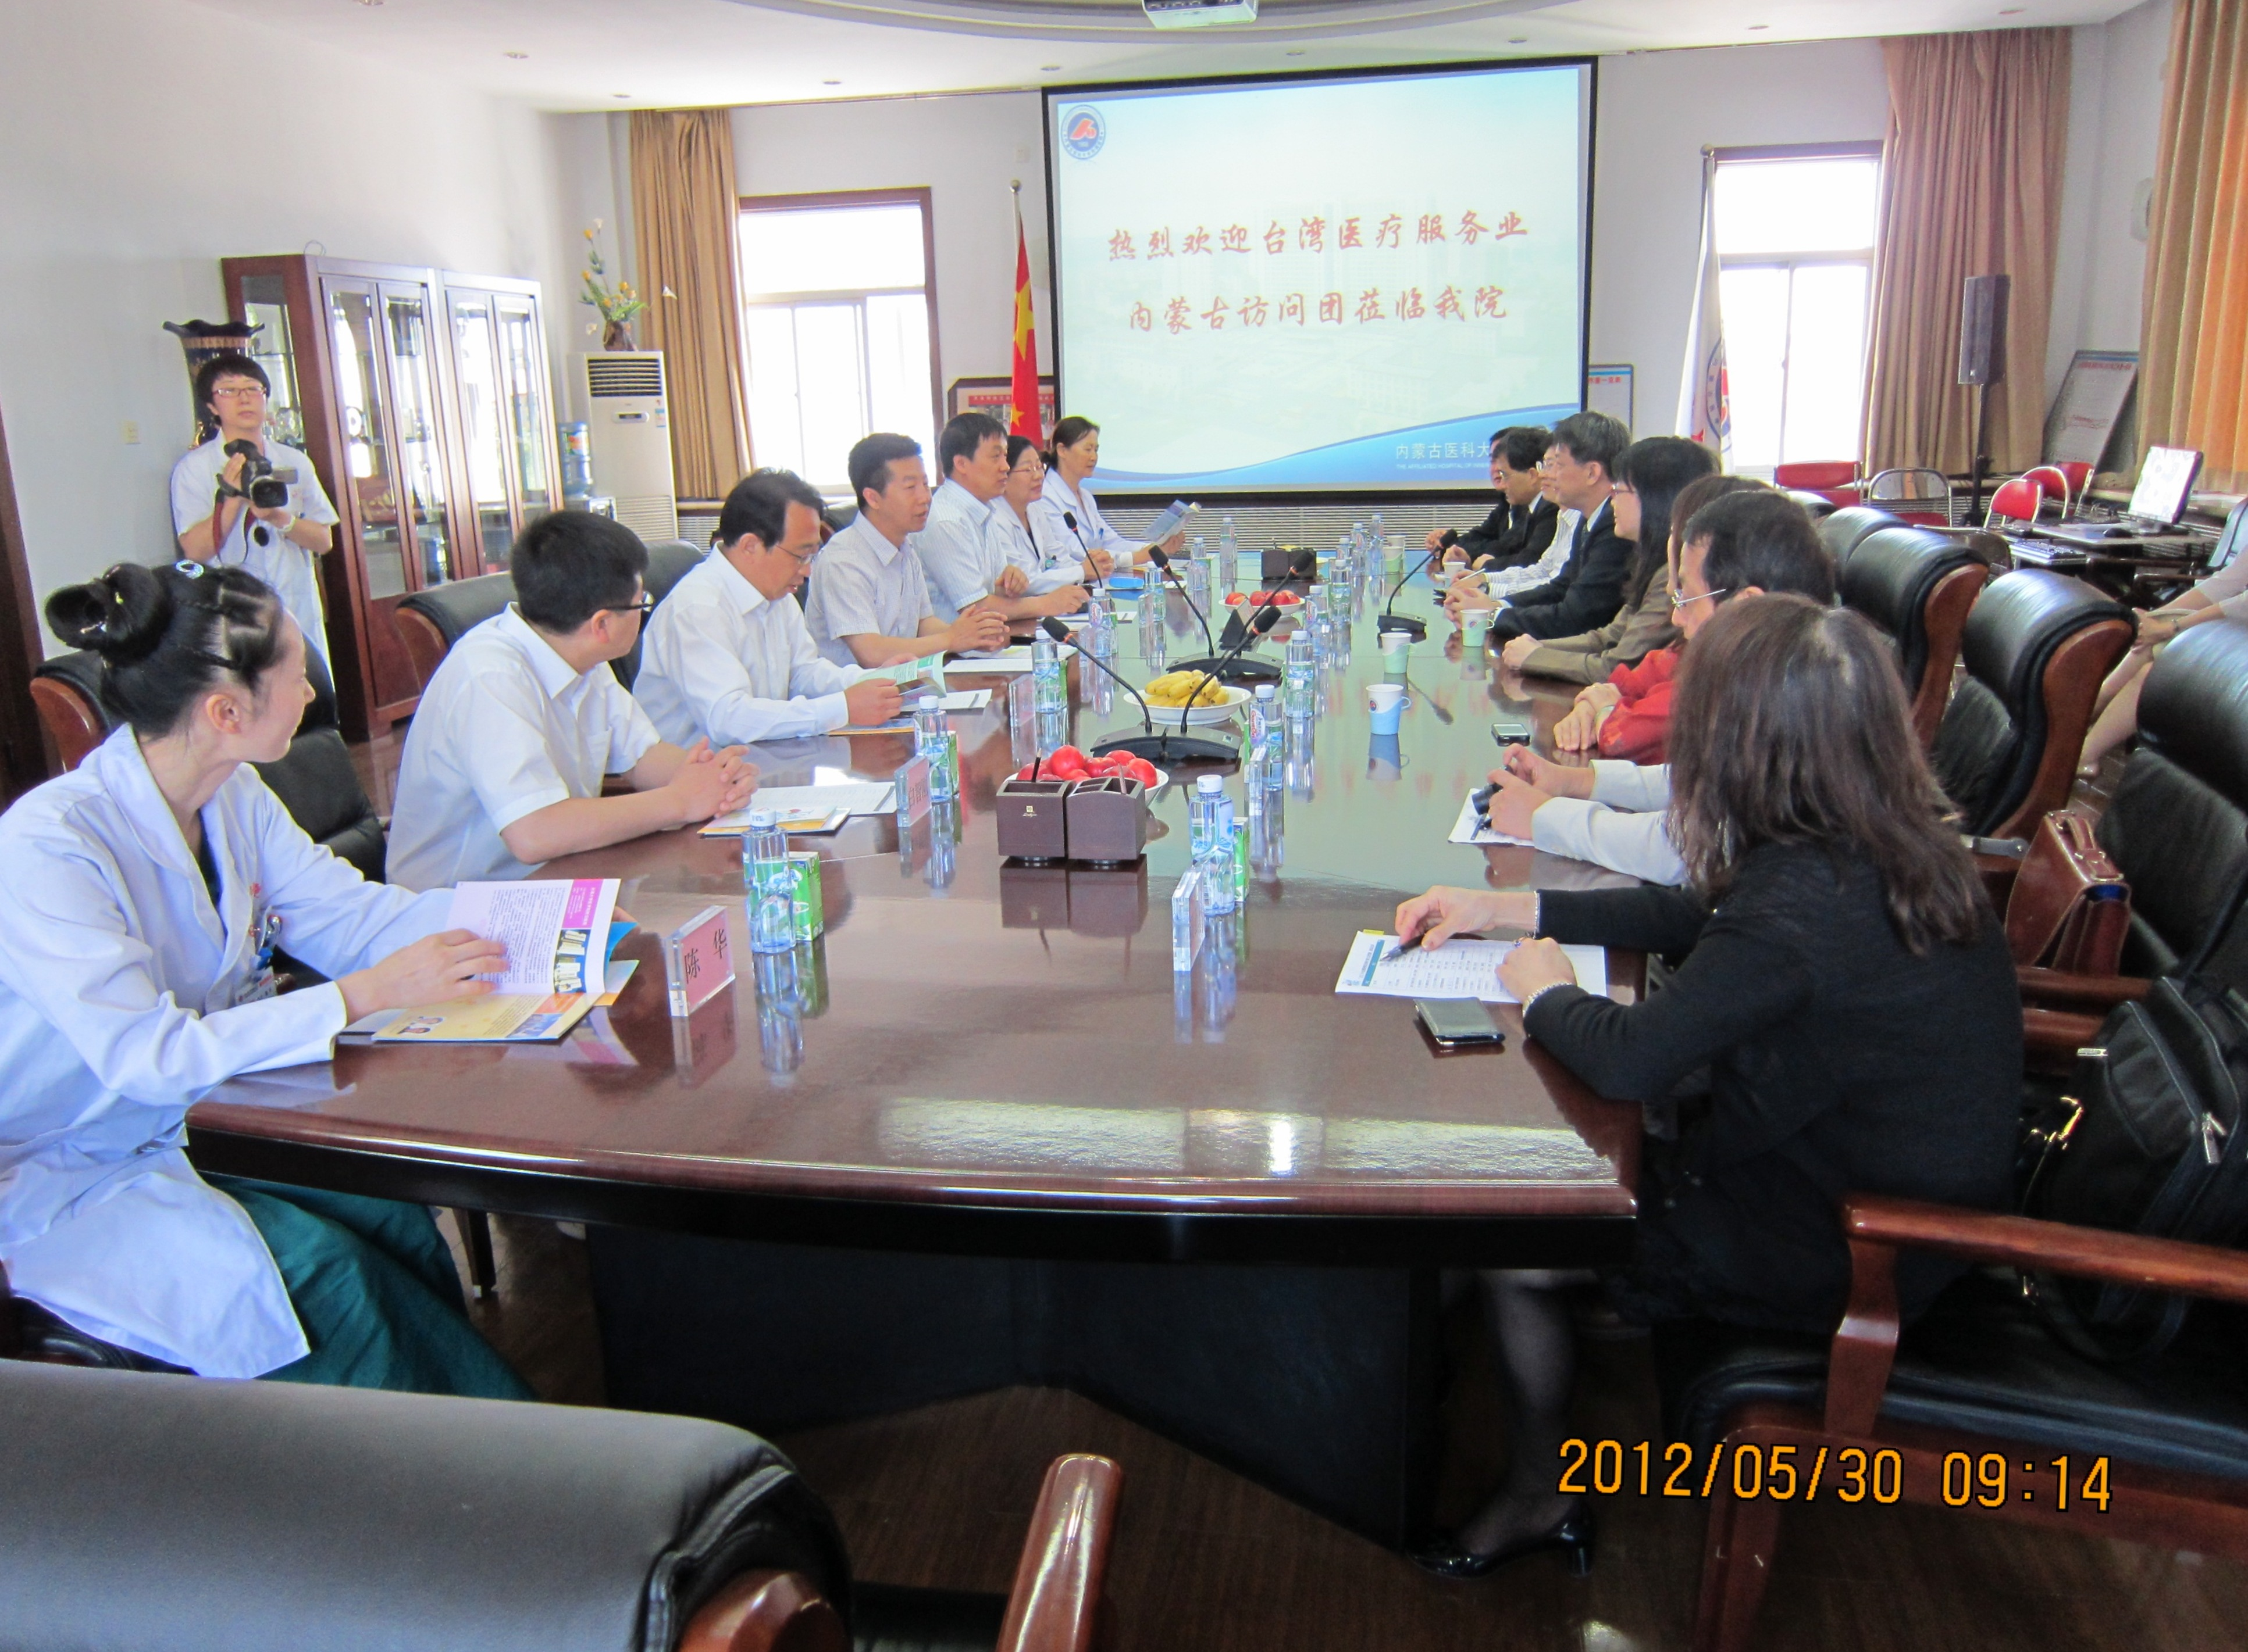

圖七、內蒙古醫學大學附屬醫院歡迎本團來訪，雙方分享醫院管理經驗。

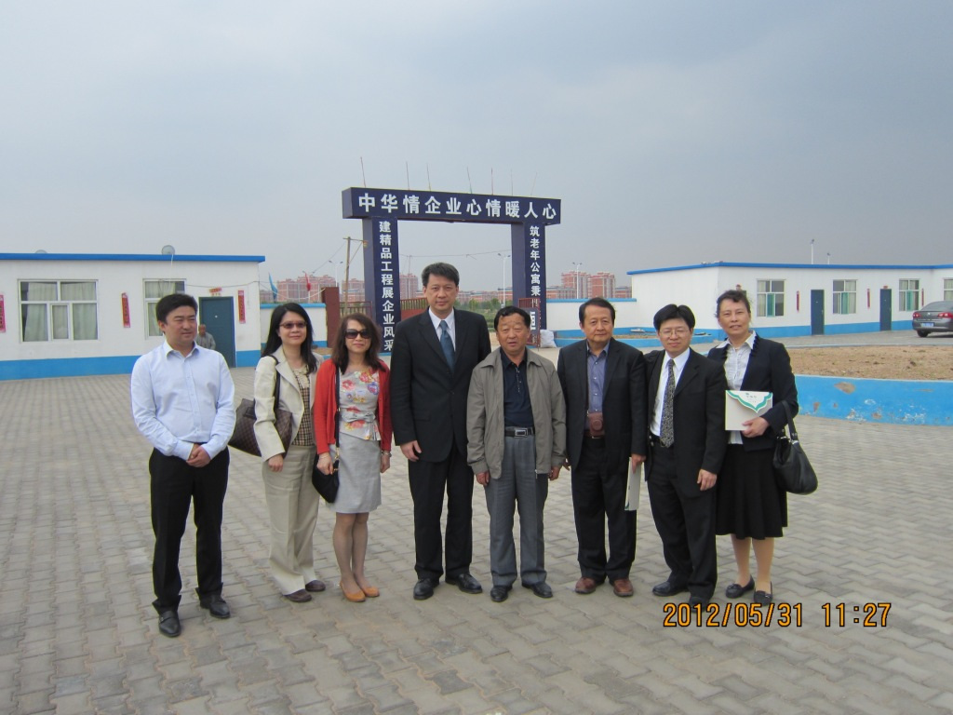

圖八、參訪聚能實業集團投資建設之「中華情養生園區」，由該集團董事長（右四）親自接待。（左二-台大醫院譚慶鼎執行長、左三-外貿協會服務業推廣中心張正芬主任、左四-本署劉明勳簡任技正、右二-馬偕醫院張文信行政副院長、右三-義大醫院于燦榮副院長）

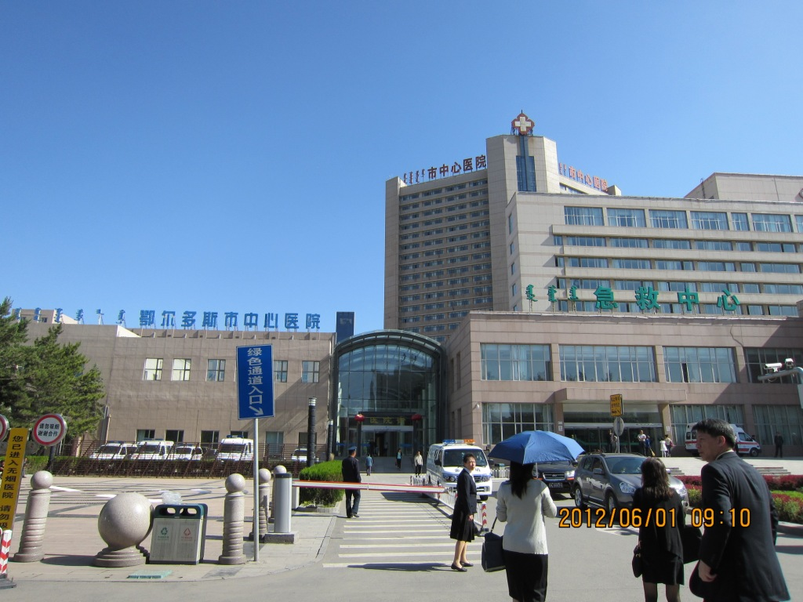

圖九、參訪鄂爾多斯市中心醫院，屬於三級甲等綜合性醫院，其設備及建築較內蒙古醫學大學附屬醫院新穎。

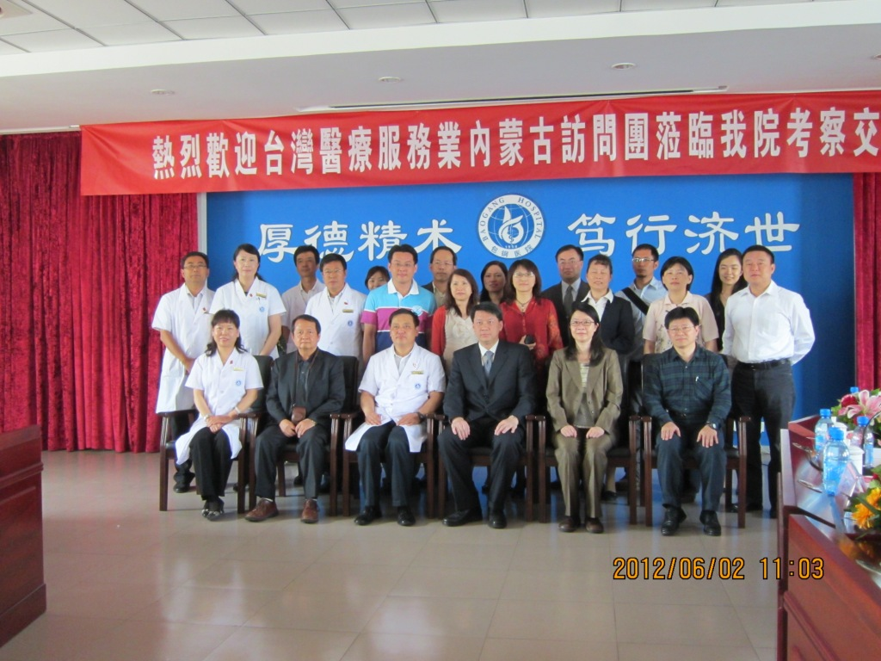

圖十、本團於包頭鋼鐵醫院聽取醫院簡介並交流意見後合影。

